#从mysql官网上直接下载 mysql. tar.gz 压缩包
wget http://dev.mysql.com/get/Downloads/MySQL-5.7/mysql-5.7.17-linux-glibc2.5-x86_64.tar.gz
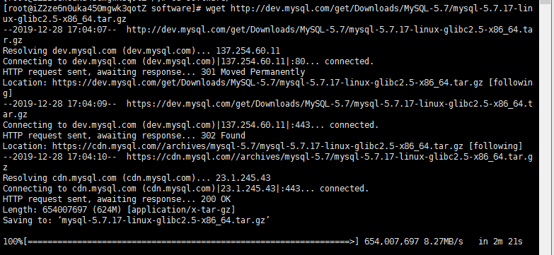

#解压缩到当前目录
tar -zxvf mysql-5.7.17-linux-glibc2.5-x86_64.tar.gz
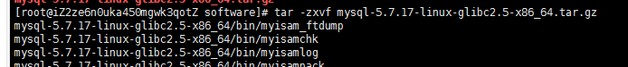
这里我移动到 /usr/local/mysql下
mv mysql-5.7.17-linux-glibc2.5-x86_64 /usr/local/mysql

(建立一个专属的用户，是为了将mysql服务运行不与系统root账户发生关系，这样mysql服务只属于mysql用户，保证安全性)
groupadd mysqlgroup
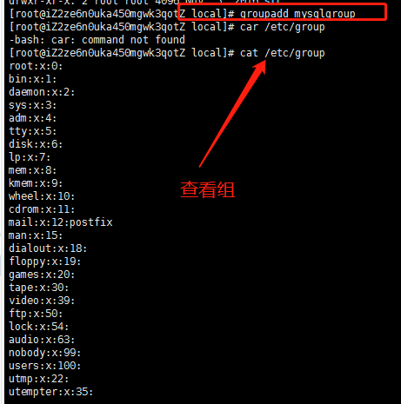
。-r 建立系统帐号。-g<群组> 指定用户所属的群组。
useradd -r -g mysqlgroup mysql
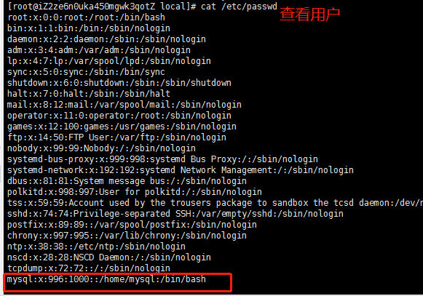
，其实就是数据库的数据会存放在这
#-p ：帮助你直接将所需要的目录(包含上一级目录)递归创建
mkdir -p /data/mysql

# -R : 处理指定目录以及其子目录下的所有文件
chown mysql:mysqlgroup -R /data/mysql

#配置mysql配置文件
vim /etc/my.cnf
#加入以下配置 就是配置端口 所属用户 basedir: mysql路径 datadir:数据库文件路径
bind-address=0.0.0.0
port=3306
user=mysql
basedir=/usr/local/mysql
datadir=/data/mysql
socket=/tmp/mysql.sock
log-error=/data/mysql/mysql.err
pid-file=/data/mysql/mysql.pid
#character config
character_set_server=utf8mb4
symbolic-links=0
explicit_defaults_for_timestamp=true
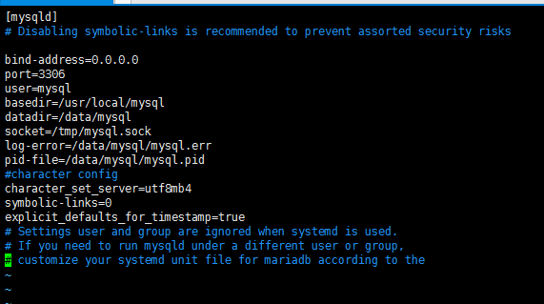

#进入mysql的bin 准备初始化
cd /usr/local/mysql/bin/
./mysqld --defaults-file=/etc/my.cnf --basedir=/usr/local/mysql/ --datadir=/data/mysql/ --user=mysql --initialize
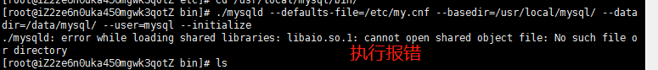

#不同版本安装的时候可能会缺少libaio.so.1文件，使用如下命令，安装好后，再执行上一步的初始化操作
yum install -y libaio 或者 yum install -y libaio.so.1
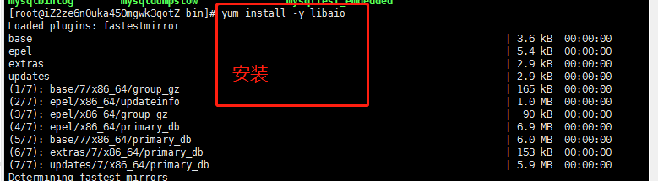
，一会要使用它进行登陆
cat /data/mysql/mysql.err
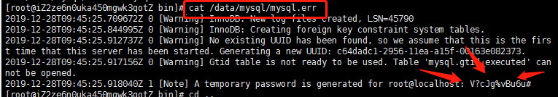
查到了最后一行 是 V?cJg%vBu6u#（每个机器不同，按照实际情况查找）

#先将mysql.server拷贝到/etc/init.d/mysql中
cp /usr/local/mysql/support-files/mysql.server /etc/init.d/mysql

#启动mysql!!!!!!!!!!!!!!!!
service mysql start

#切换到 usr/local/mysql/bin目录下，进行登陆尝试，
./mysql -uroot -pV?cJg%vBu6u#
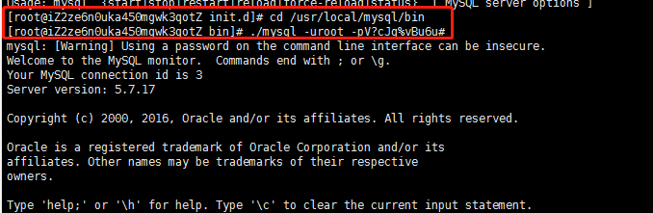
。随机的密码没法用，记不住。
SET PASSWORD = PASSWORD('shaoshuai');
ALTER USER 'root'@'localhost' PASSWORD EXPIRE NEVER;
FLUSH PRIVILEGES;
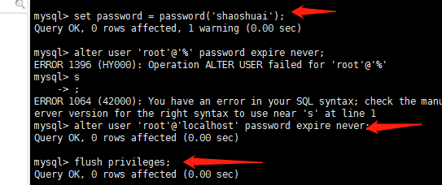
#现在localhost主机已经可以登录了，如果希望任何主机都能登陆 请执行
use mysql #访问mysql库

update user set host = '%' where user = 'root'; #使root能再任何host访问

FLUSH PRIVILEGES; #刷新

#如果不希望每次都到bin目录下使用mysql命令则执行以下命令
ln -s /usr/local/mysql/bin/mysql /usr/bin

============================结束====================================

